今日动态
2023.11.27
- 早晨入园
今天早晨大部分小朋友都按时来到了班级，娄俊皓和北北来的有点晚，在8:20后，明天注意一下入园时间哦！
- 区域游戏
放好个人物品后，小朋友自主开展区域游戏。
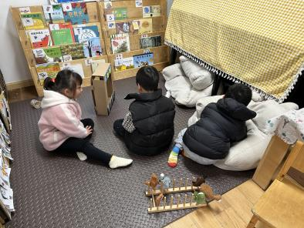 | 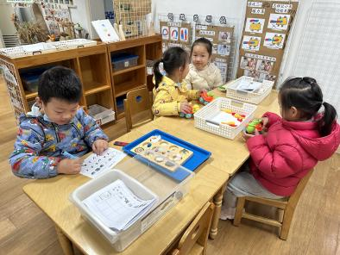 | 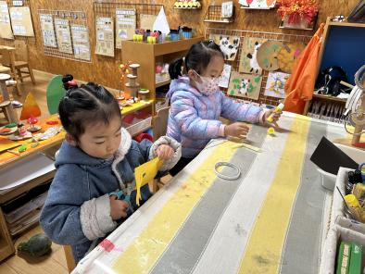
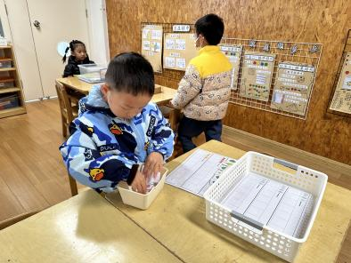 | 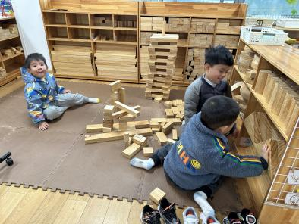 | 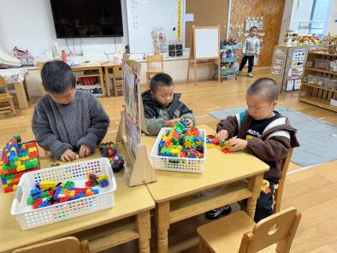

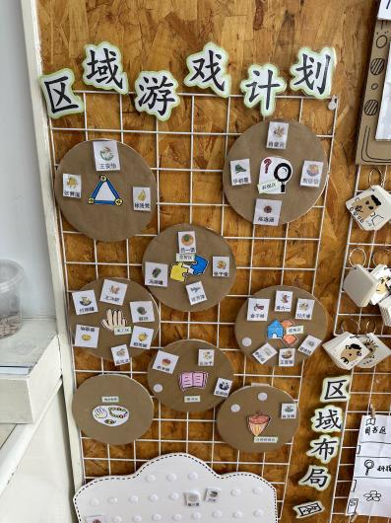 | 万能工匠区 | 安安、洛洛、小咪
 | 地面建构区 | 六一、金子皓、睿睿
 | 桌面建构区 | 当当、小智、然然
 | 益智区 | 冯桐曦（瓶盖趣多多）、张子俊（树叶排序）、双双（五子棋）、洋洋（飞行棋）
 | 科探区 | 刘佳怡、优优（平衡）、暖暖、墨墨（小乌龟）
 | 美工区 | 婉婉、沐锦（剪纸）、六六、付雨瞳（黏土）
 | 图书区 | 赵玥、布丁、柴皓煊
 | 自然材料区 | 程程
三、点心
今天给小组发放水杯的小组长有双双、北北、布丁、金子皓和付雨瞳。
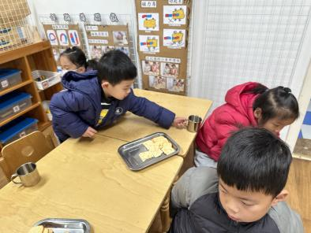 | 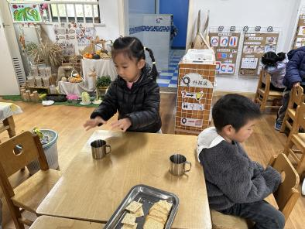 | 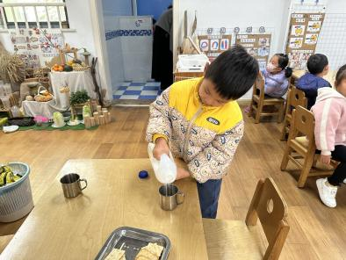
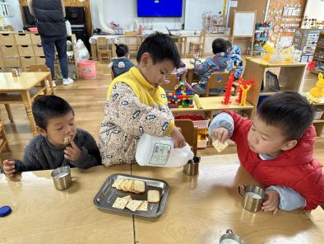 | 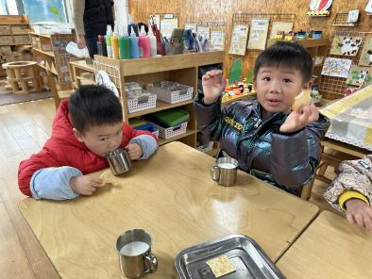 | 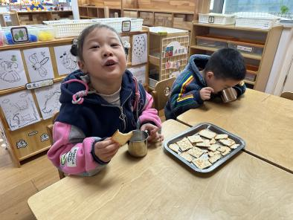
四、集体活动
影子是幼儿生活中的常见现象，幼儿在有意无意中都会注意到影子。影子充满了神秘，并且为我们的生活带来了乐趣与便利。影子摸不到、闻不着但又看得到，充满调动着幼儿的好奇心。利用周末的时间，小朋友们也找到了许多的影子。
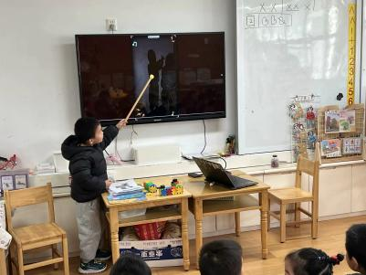 | 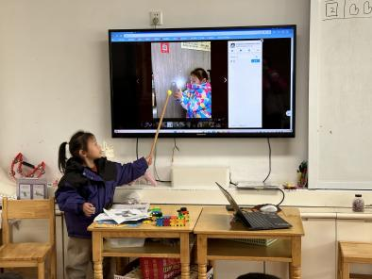 | 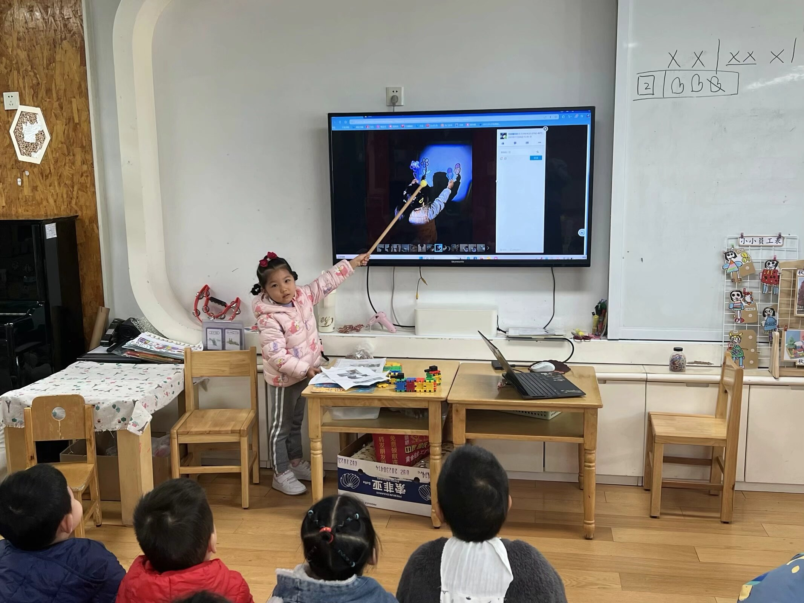
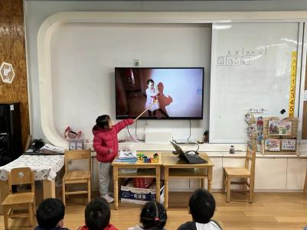 | 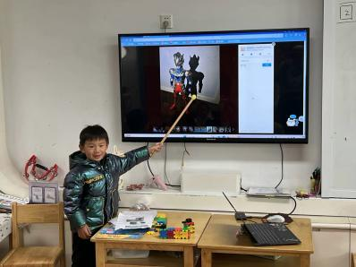 | 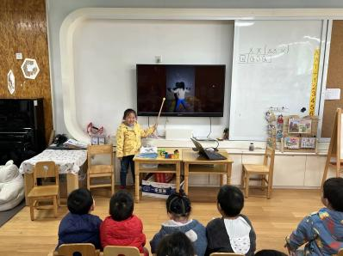
- 户外活动
今天的户外活动是跑道。
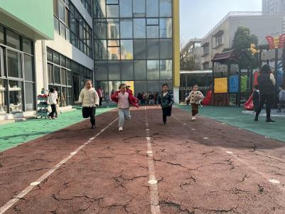 | 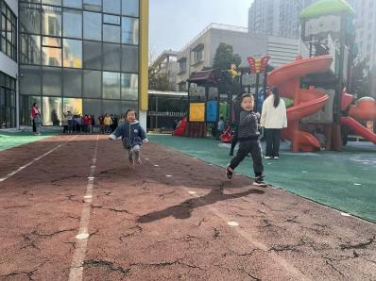 | 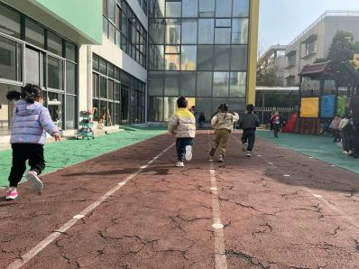
- 温馨提示
1.感谢大家利用周末的时间带着小朋友一起寻找影子、探究影子！

